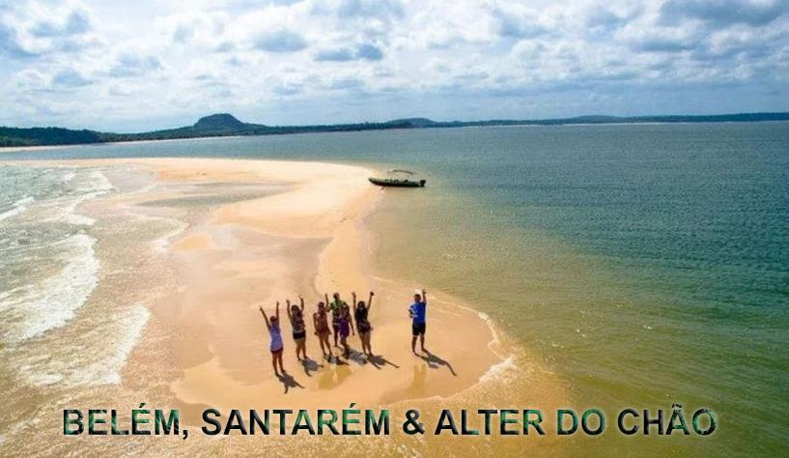

8 DIAS E 7 NOITES DE HOSPEDAGEM – AÉREO + TERRESTRE

1º dia, 27/10 – Porto Alegre/Belém – Receptivo no aeroporto e translado ao hotel. Tempo livre.
2º dia, 28/10 – Belém – City Tour pelos principais atrativos da capital destacando-se o Mercado-de-Ver-o Peso e as Docas.
3º dia, 29/10 – Belém/Santarém – Transfer e voo para Alter do Chão. Chegada transfer e acomodação em hotel.
4º dia, 30/10 – Santarém/Alter do Chão – Encontro das Águas. Esse espetáculo pode ser observado diariamente a uma certa distância, inclusive da orla fluvial de Santarém. Porém, para contemplar de forma mais proveitosa, é melhor chegar bem perto para observar, pois o cenário é realmente deslumbrante, tanto que alguns de nossos clientes perdem o controle (no bom sentido, claro) e chegam a pular na água para sentirem na pele a diferença entre os dois rios. Em uma dessas oportunidades ouvimos dizer que “é uma sensação simplesmente maravilhosa, pois a água do Amazonas é mais densa, como que mais pesada e quente, já a do Tapajós é mais leve e fria”.

Lago & Praia do Jacaré
Navegaremos para o Lago e Praia do Jacaré, um dos lagos mais belos da região, onde a natureza ainda está em equilíbrio e harmonia com ariranhas, jacarés, tracajás e muita beleza. Você terá alguns minutos de paz nesse lindíssimo lago para refletir e lembrar como foi bom escolher a Selvagem Tours! (obs.: um dos “sets” do filme infantil TAINÁ III, mais precisamente a cena da batalha final no filme, foi às margens do Lago do Jacaré).

Continuaremos navegando rumo à maravilhosa Ponta de Pedras, lugar de visual estonteante. Lá é ideal para um delicioso almoço paraense, saboreando peixe, carne ou galinha caipira e todas os acompanhamentos regionais. Uma delícia! Nesse passeio também temos a opção de almoçar na Casa do Saulo, um dos melhores restaurantes da região com uma fantástica estrutura que cria fascínio nos clientes. Depois de almoçar e tirar várias fotos em Ponta de Pedras, navegaremos para o Lago do Tapari e Lago Negro, para mais um mergulho antes de prosseguirmos para nossa atração principal. Prepare-se!

“Voilá”! Sua lancha ou barco estará exatamente em cima do famoso Encontro das Águas em Santarém, onde poderemos apreciar a beleza desse fenômeno natural, observando a orla da cidade de Santarém, presenciando possivelmente botos (golfinhos de água doce) nas cores rosa e cinza nadando lado a lado. Caso queira, poderá sentir a diferença de ambos os rios mergulhando diretamente no “Encontro das Águas” em Santarém. É só pular!

Regressaremos para Alter do Chão com muitas imagens inesquecíveis, relembrando todas as belezas que apreciamos durante o dia e concluiremos nosso exclusivo e satisfatório passeio na Ponta do Cururu, onde inúmeras embarcações ancoram para ver o pôr do sol em uma maravilhosa praia com dunas de areias que se estendem por dezenas de metros dentro do Rio Tapajós.

Fotos do Passeio Encontro das águas em Santarém

Informações sobre o Passeio
LOCAL DE EMBARQUE CAT “Centro de Atendimento ao Turista de Alter do Chão’’
DURAÇÃO1 Dia
SAÍDA PARA OS BARCOS09:00 Horas
SAÍDA PARA AS LANCHAS10:00 Horas
RETORNO19:00 Horas
5º dia, 31/10 – Alter do Chão – Dia livre ou destinado a opcionais. Sugerimos Alter do Chão Incrível. Começamos nosso passeio em Alter do Chão explorando o maravilhoso (1) Lago Verde composto por 14 nascentes onde encontramos a (***) (2) Floresta Encantada, lugar de nossa primeira parada para nadar em um aquário de águas cristalinas com inúmeros peixes e fazer um lindo passeio de canoa pela Floresta Encantada, onde observaremos pássaros pelo lago e, com um pouco de sorte, poderemos ver macacos e preguiças na ilha do Tilheiro.
Ilha do amor
Visitaremos a Ilha do Amor, navegando lentamente pelos dois lados da ilha para tirar fotos e apreciar nosso lindo cartão postal.

Lago e praia do Muretá
Seguiremos nossa aventura passando pelo lago do Jacundá e parando no (4) Lago e praia do Muretá no qual você visitará o lago, caminhará pelas praias e nadará diretamente nas límpidas águas do Rio Tapajós.

Lago do Jurucuri e Pindobal
Continuaremos para o (5) Lago do Jurucuri e para a histórica praia do (6) Pindobal onde você conhecerá a história da borracha na Amazônia e presenciará resquícios dessa importante era na história do Brasil. Você também terá 2 horas livres para deliciar um almoço paraense com saborosos peixes locais, carnes e galinha caipira.

Praia da Moça e Lago do Jacaré
Avançaremos para a lindíssima (8) Praia da Moça, nossa parada favorita, onde faremos um delicioso piquenique com frutas frescas: melancia, abacaxi, banana, maracujá, laranja, maçã e côco. O cenário ideal para namorar, tirar fotos, caminhar em areias branquíssimas, brincar em pedras gigantes e nadar em uma praia que parece o mar.

A Selvagem Tours já convenceu você a participar do melhor passeio em Alter do Chão? Não? OK, temos mais ainda! Navegaremos para o (9) Lago e Praia do Jacaré, um dos locais mais belos da região, onde a natureza ainda está em equilíbrio e harmonia com ariranhas, jacarés, tracajás e muita beleza. Você terá alguns minutos de paz nesse lugar sensacional para refletir, meditar e pensar nas lindas paradas que fizemos durante o dia (obs.: um dos “sets” do filme infantil TAINÁ III, mais precisamente a cena da batalha final no filme, foi às margens do Lago do Jacaré e, veja só, você estará lá!).

Ponta do Cururu
Concluiremos nosso exclusivo e INESQUECÍVEL passeio em Alter do Chão na (10) Ponta do Cururu, onde inúmeras embarcações ancoram para ver um fabuloso pôr do sol, em uma maravilhosa praia com dunas de areias que se estendem por dezenas de metros dentro do Rio Tapajós… Momento ideal para você apreciar a natureza com a companhia que zela e preza por você, oferecendo os melhores passeios em Alter do Chão.

Informações sobre os Passeios em Alter do Chão
LOCAL DE EMBARQUE CAT “Centro de Atendimento ao Turista de Alter do Chão’’
DURAÇÃO1 Dia
SAÍDA PARA OS BARCOS 09:00 Horas
SAÍDA PARA AS LANCHAS 10:00 Horas
RETORNO 19:00 Horas!
PASSEIO DISPONÍVEL EM português, inglês, francês, russo e espanhol
VALOR POR PESSOAS: 260,00

6º dia, 01/11– Alter do Chão – City Tur Panorâmico. Nosso City Tour visita o Mercadão 2000, um mercado municipal popular com diversidade de produtos regionais como peixes, plantas medicinais, frutas, verduras e farinha. Visitaremos também o Mercado do Peixe, que fica na orla de Santarém, onde comerciantes e populares dispõem de dezenas de espécies de pescado. Um dos pontos mais peculiares da cidade é a Catedral de Nossa Senhora da Conceição, prédio mais antigo do município, construído em 1761 e que, apesar da degradação do tempo, restaurações e modificações, ainda carrega os traços da sua arquitetura original.

Finalizamos no Centro Cultural João Fona, também conhecido como Museu de Santarém, no qual você vai ver peças arqueológicas chamadas de “tapajônicas”, uma referência à herança dos povos étnicos da bacia amazônica. Também teremos a oportunidade de ver, do Mirante da Orla

Bem ao lado da catedral temos o Museu de Arte Sacra. À frente da igreja temos a Praça do Pescador, onde você pode aproveitar para fazer algumas compras.
7º dia, 02/11 – Alter do Chão – Dia livre para atividades independentes. Sugerimos Rio Arapiuns. O Rio Arapiuns é uma aventura inigualável por suas exuberantes margens de formações rochosas, suas belíssimas praias desertas e longas dunas de areia que se estendem por dezenas de metros. Nesse maravilhoso cenário, encontramos comunidades que produzem manualmente seus próprios artesanatos de palhas usando sementes e raízes para coloração e decoração e comunidades que criam tartarugas, abelhas, peixes, além de praticar ecoturismo de nível internacional.

Sairemos de Alter do Chão sentido norte passando pelo Lago das Piranhas com nossa primeira sessão de fotos na Ponta do Cururu. Iniciaremos nossa aventura atravessando o Rio Tapajós, passando pela comunidade de Vila Franca e entrando no Rio Arapiuns.

No Rio Arapiuns nossa primeira parada será no diamante bruto descoberto pelo nosso provedor: a comunidade de Urucureá que, em poucas palavras, é uma maravilhosa enseada que se subdivide em 3 braços d’agua, propiciando uma vista sem igual e mostrando assim o potencial do mais novo destino turístico da região. Podemos destacar a pitoresca igreja, que fica fora da comunidade, construída no topo de uma colina. Visitaremos a propriedade do Sr. José e família, que vai mostrar o talento das senhoras nativas em confeccionar peças artesanais feitas com maestria e muito talento. Uma das opções de entretenimento é que poderemos presenciar (***) a preparação e a confecção de artesanatos (um verdadeiro show cultural), no qual aqueles que participam recebem valiosos conhecimentos a respeito das artes e da história do Rio Arapiuns. E agora uma surpresa Selvagem! Eles têm um macaco, tucano e outros animais em sua propriedade que podem ser fotografados em close-up, ou seja, bem de pertinho!

Informações sobre o Passeio
LOCAL DE EMBARQUECAT “Centro de Atendimento ao Turista de Alter do Chão
SAÍDA PARA OS BARCOS09:00 Horas
SAÍDA PARA AS LANCHAS10:00 Horas
RETORNO19:00 Horas
VALOR POR PESSOA 360,00

PASSEIO DISPONÍVEL EM
8º dia, 03/11 – Alter do Chão/Santarém/Belém/Porto Alegre – Em horário oportuno transfer para Santarém e voo para Porto Alegre com conexão em Belém.
Preço e condições de pagamento (em R$ e por pessoa, vagas limitadas)
Condições | Apto Single | Apto duplo
À Vista | 9.136,00 | 7.804,00
1 + 3 Vezes | 2.284,00 | 1.951,00
1 + 7 Vezes | 1.215,00 | 1.038,00
TAXAS | 120,00 | 120,00
Adicional para apartamento frente ao rio - Alter do Chão R$ 236,00 por pessoa
Tabela elaborada em 02/04/24 – Preços sujeitos a alteração sem prévio aviso
Hotéis previstos: SANTAREM: Lodon – ALTER DO CHÃO: Mirante da Ilha – BELÉM: Sagres ou similares
Serviços inclusos: 1) 7 diárias de hotel com café da manhã; 02) Transfer In/Out em Belém e Alter do Chão; 03) City tur em Belém e Santarém; 04) Passeio Fluvial em Alter do Chão;) Parte aérea.
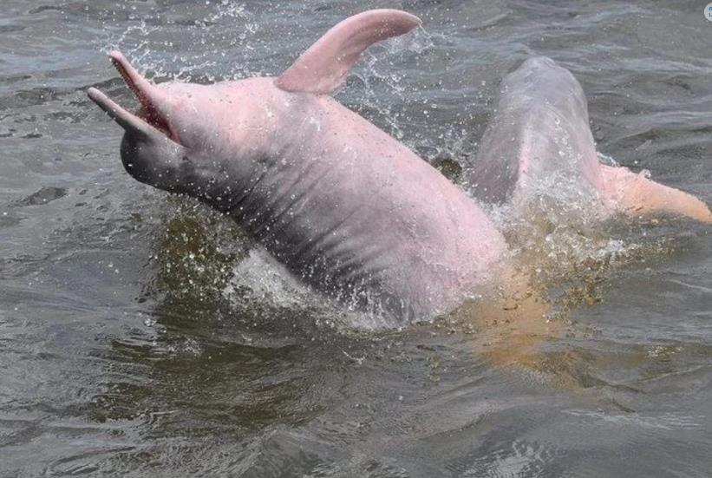
Serviços não inclusos: Refeições, bebidas e ingressos.

